Отчет по лабораторной работе № 9

Дисциплина: архитектура компьютера

Выслоух Алиса Александровна

Содержание

# 1 Цель работы

Приобретение навыков написания программ с использованием подпрограмм. Знакомство с методами отладки при помощи GDB и его основными возможностями

# 2 Задание

1. Реализация переходов в NASM.
2. Изучение структуры файлы листинга.
3. Задание для самостоятельной работы.

# 3 Выполнение лабораторной работы

## 3.1 Реализация подпрограмм в NASM

Я создала каталог lab09 и создала файл lab09-1.asm (рис. 1).

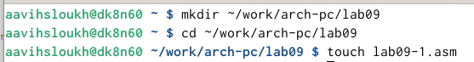

Рис. 1: Создание папки и файла.

Я ввела текст листинга в файл и запустила программу (рис. 2) (рис. 3).

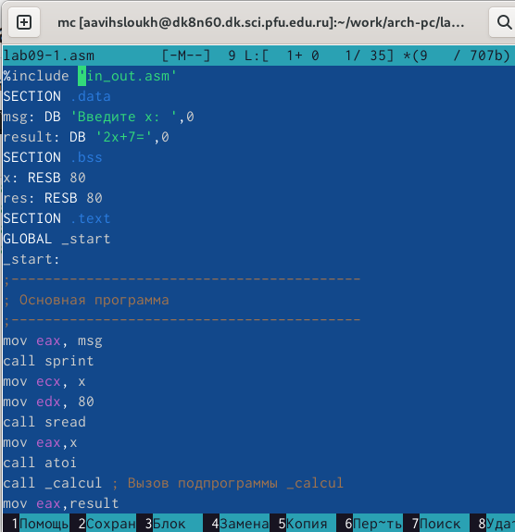

Рис. 2: Ввод текста.

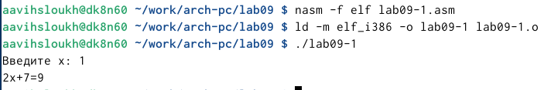

Рис. 3: Запуск программы.

Я изменила текст программы, чтобы она решала выражение f(g(x)). (рис. 4) (рис. 5).

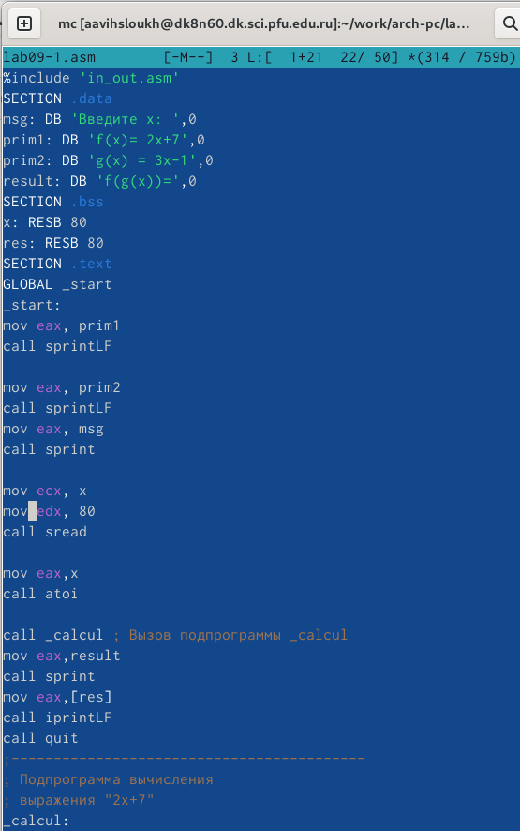

Рис. 4: Изменение текста программы.

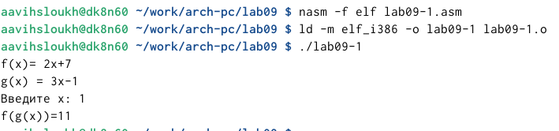

Рис. 5: Запуск программы.

Я создала файл lab09-2.asm и вписал туда программу. Я загрузила и запустила файл второй программы в отладчик gdb. (рис. 6).

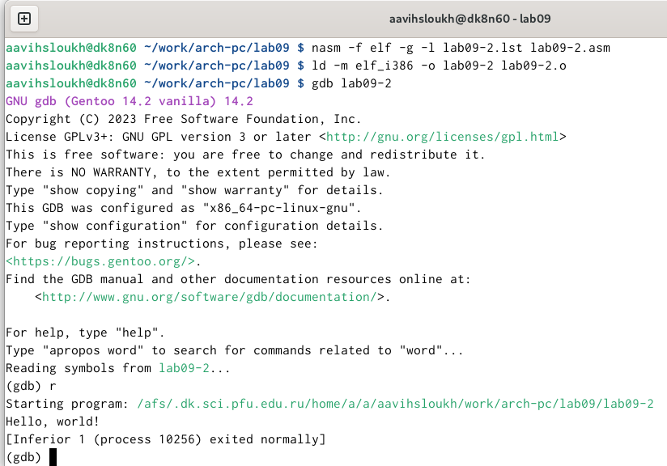

Рис. 6: Запуск программы в gdb.

Я поставил брекпоинт на метку _start и запустил программу. (рис. 7).

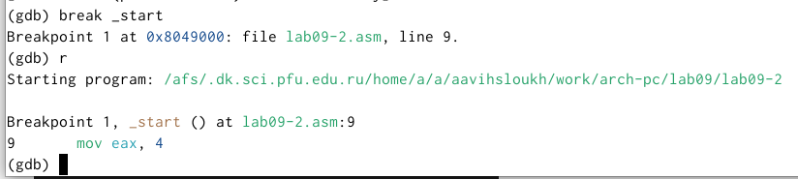

Рис. 7: Брейкпоинт.

Я просмотрела дисассимплированный код программы начиная с метки. (рис. 8).

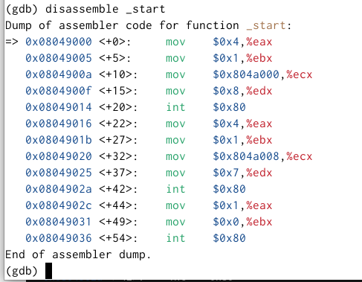

Рис. 8: Получеие файла листинга.

С помощью команды я переключилась на intel’овское отображение синтаксиса. Отличие заключается в командах, в диссамилированном отображении в командах используют % и $, а в Intel отображение эти символы не используются. На такое отображение удобнее смотреть (рис. 9).

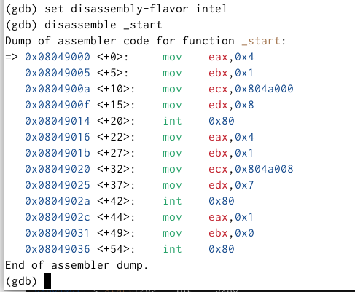

Рис. 9: Первая выбранная строка.

Для удобства я включила режим псевдографики (рис. 10).

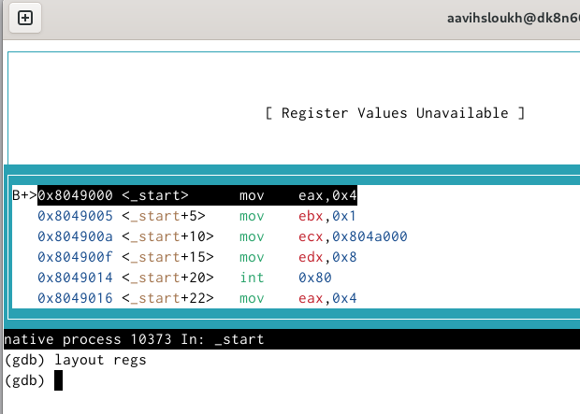

Рис. 10: Вторая выбранная строка.

Я добавила еще одну метку на предпоследнюю инструкцию (рис. 11) (рис. 11).

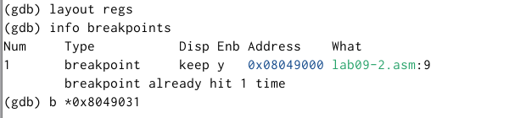

Рис. 11: Третья выбранная строка.

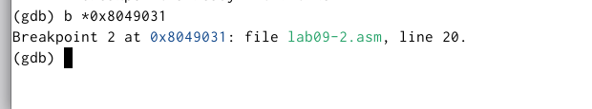

Рис. 12: Ввод программы.

С помощью команды si я посмотрела регистры и изменила их (рис. 13).

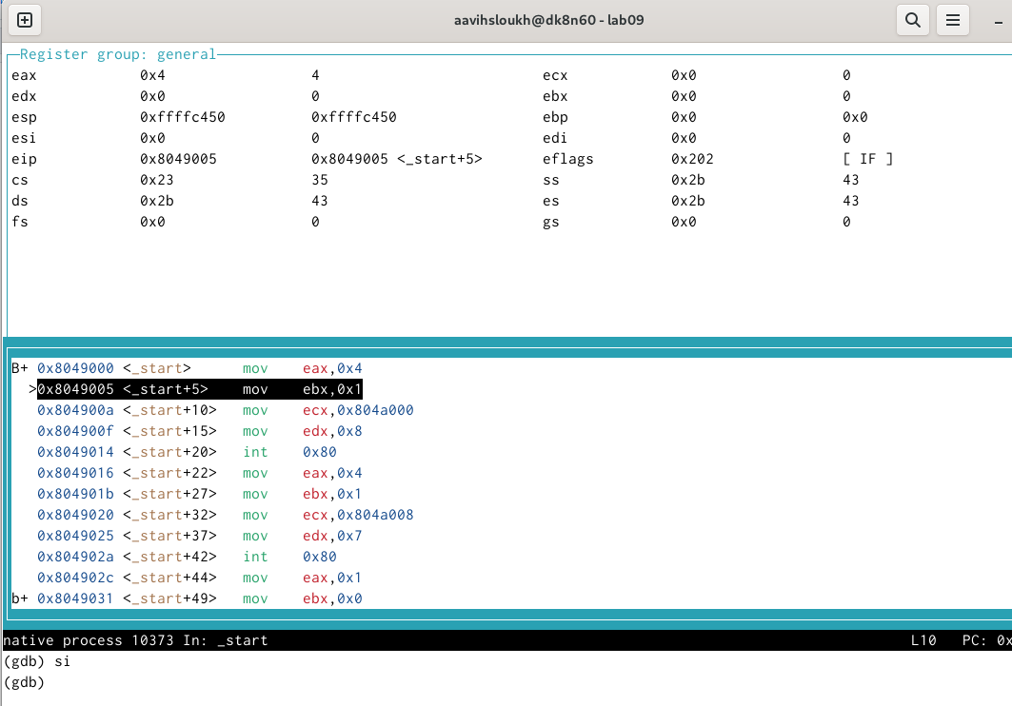

Рис. 13: Ввод программы.

С помощью команды я посмотрела значение переменной msg1, следом я посмотрела значение второй переменной msg2 (рис. 14).

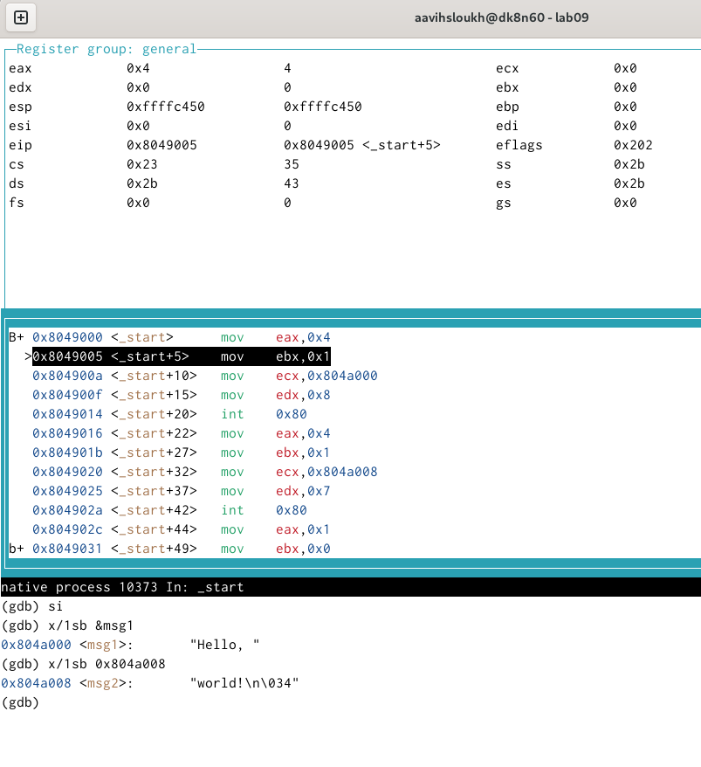

Рис. 14: Ввод программы.

С помощью команды set я изменила значение переменной msg1.(рис. 15)

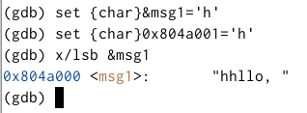

Рис. 15: Ввод программы.

Я изменила переменную msg2.(рис. 16)

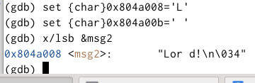

Рис. 16: Ввод программы.

Я вывела значение регистров ecx и eax.(рис. 17)

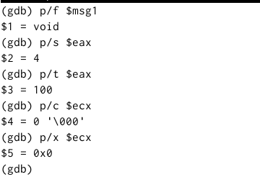

Рис. 17: Ввод программы.

Я изменила значение регистра ebx. Команда выводит два разных значения так как в первый раз мы вносим значение 2, а во второй раз регистр равен двум, поэтому и значения разные.(рис. 18)

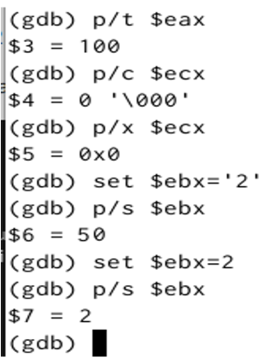

Рис. 18: Ввод программы.

Я завершила работу с файлов вышел.(рис. 19)

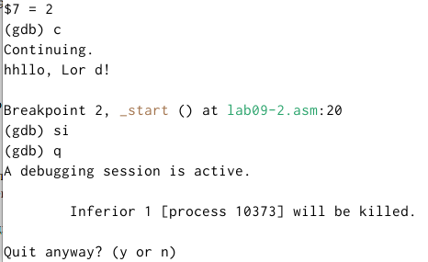

Рис. 19: Ввод программы.

Я скопировала файл lab8-2.asm и переименовала его. Запустила файл в отладчике и указала аргументы.(рис. 20)

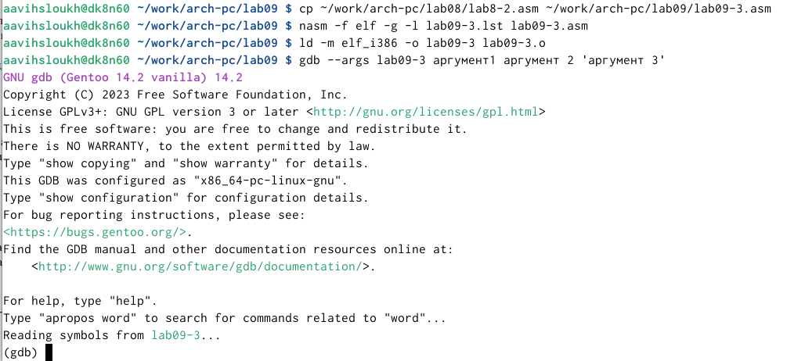

Рис. 20: Ввод программы.

Поставила метку на _start и запустила файл.(рис. 21)

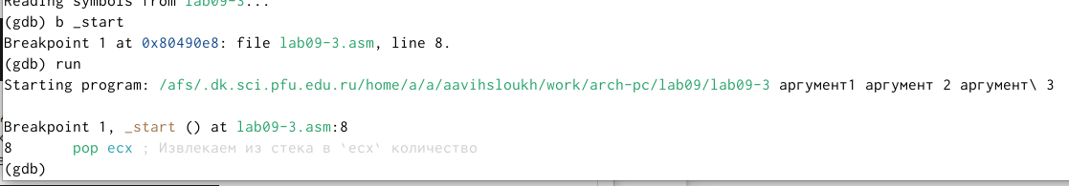

Рис. 21: Ввод программы.

Я проверила адрес вершины стека и убедилась что там хранится 5 элементов.(рис. 22)

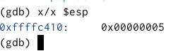

Рис. 22: Ввод программы.

Я посмотрела все позиции стека. По первому адрему хранится адрес, в остальных адресах хранятся элементы. Элементы расположены с интервалом в 4 единицы, так как стек может хранить до 4 байт, и для того чтобы данные сохранялись нормально и без помех, компьютер использует новый стек для новой информации (рис. 23)

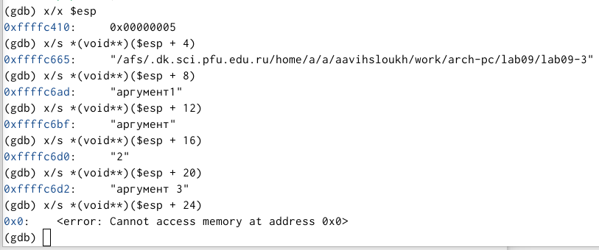

Рис. 23: Ввод программы.

## 3.2 Самостоятельная работа.

Я преобразовала программу из лабораторной работы №8 и реализовала вычисления как подпрограмму (рис. 24) (рис. 25)

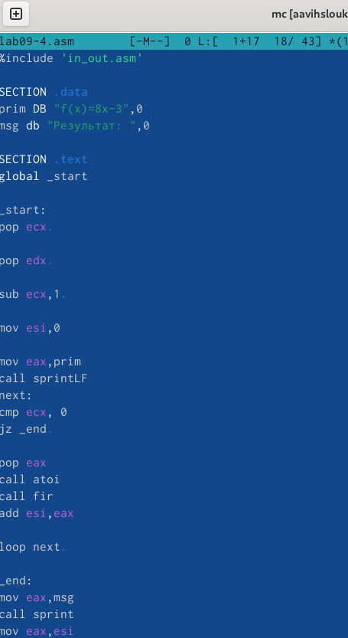

Рис. 24: Ввод программы.

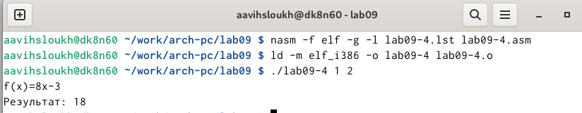

Рис. 25: Ввод программы.

Я переписала программу и попробовала запустить ее чтобы увидеть ошибку. Ошибка была арифметическая, так как вместо 25,программа выводит 10.(рис. 26) (рис. 27)

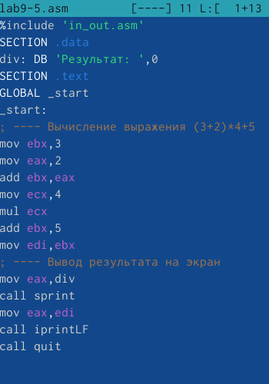

Рис. 26: Ввод программы.

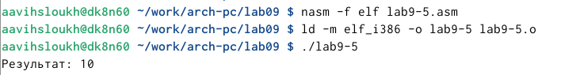

Рис. 27: Ввод программы.

После появления ошибки, я запустила программу в отладчике.(рис. 28)

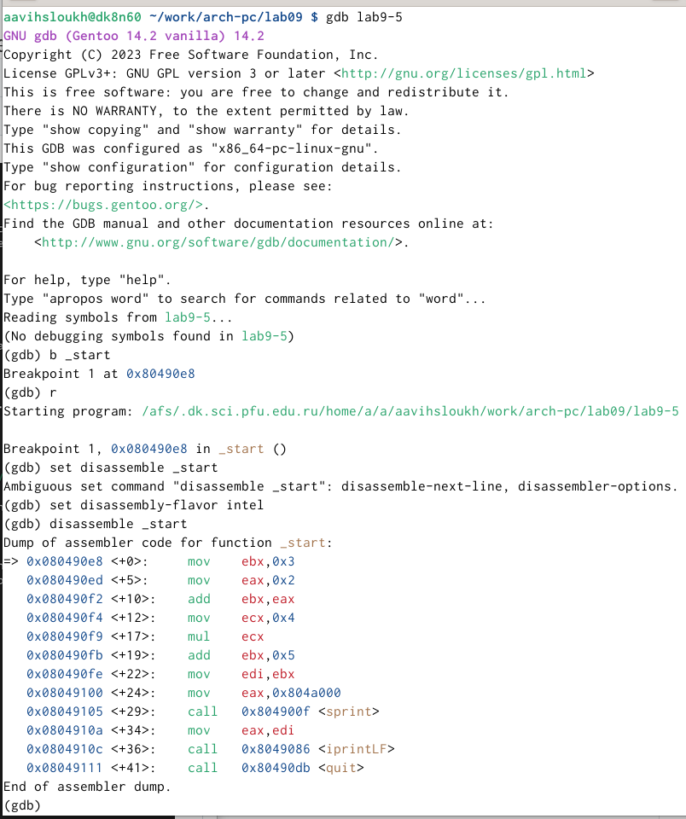

Рис. 28: Ввод программы.

Я открыла регистры и проанализировала их, поняла что некоторые регистры стоят не на своих местах и исправила это.(рис. 29)

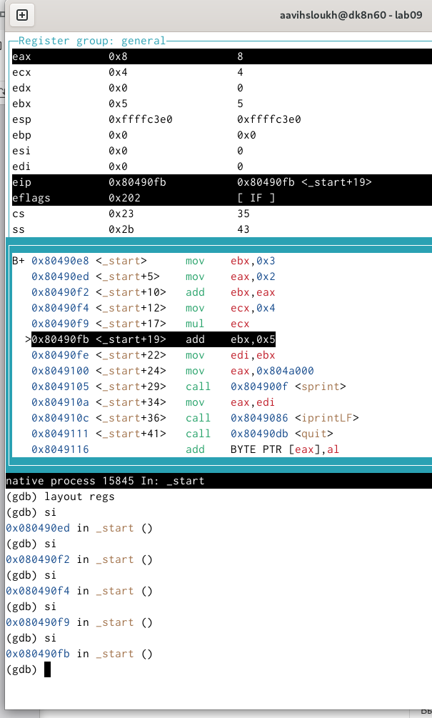

Рис. 29: Ввод программы.

Я изменила регистры и запустила программу, программа вывела ответ 25, то есть все работает правильно (рис. 30)

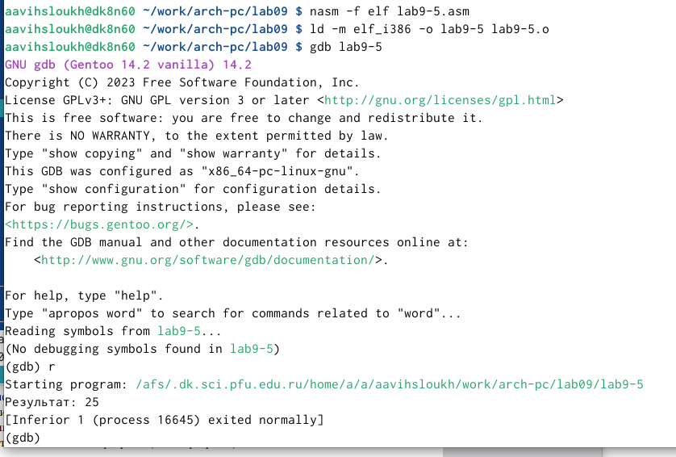

Рис. 30: Ввод программы.

# 4 Выводы

Я приобрел навыки написания программ использованием подпрограмм. Познакомился с методами отладки при помозь GDB и его основными возможностями.